台灣傳道六十年紀念特刊支分會專用稿紙 (寫好後請寄給梁世威弟兄 Carlliang05@gmail.com，手機0928-244715， Skype: carlliang3151，Line ID: carlliang)

單位名稱 | 北高雄支聯會 |  | 單位號碼  2061864
單位資料 | 成立日期 | 2015年12月20日
 | 原屬單位 | 2010.2.28 東高雄支聯會  2015.12.20東高雄支聯會及西高雄支聯會
 | 教堂地址 | 高雄市鳥松區大華里德華街2號
 | 教堂電話 | 07-3790955
 | 歷任主教/會長(從第一任開始) | 2010.2.28~2015.12.20 楊磊  2015.12.20~ 王上銘
重要史料 (請勿超過1,500字，所撰寫之資料請盡量包含人事時地物五大要項。 請附寄現任主教/會長照片及教堂照片。從前教堂及領袖之照片及重要活動史料照片亦很歡迎， 用畢歸還。)

2010.2.28高雄支聯會與屏東區會共同劃分為東高雄支聯會與西高雄支聯會，東高雄包括三民、鳳山、圓山、大寮、旗山、屏東、潮州七個支會與恆春分會，西高雄包括市中、苓雅、楠梓、左營、前鎮、小港、岡山七個支會及東港分會。
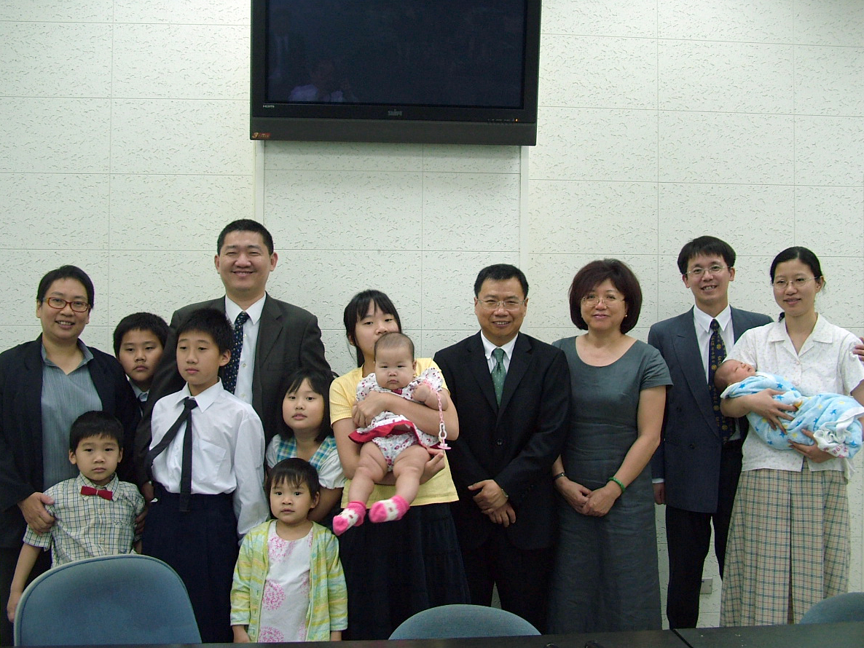
台灣東高雄支聯會會長團

2015.12.20 西高雄支聯會與東高雄支聯會共同劃分為西高雄、北高雄及屏東(原東高雄)支聯會。楊世寧會長續任西高雄會長，原東高雄楊磊會長因劃分後屬於西高雄範圍卸任，由王上銘出任屏東支聯會會長，李俊佳出任新的北高雄支聯會會長。各支聯會管轄單位如下：

北高雄支聯會 2061864
1) 旗山支會 304417
2) 岡山支會 276464
3) 楠梓支會 95028
4) 三民支會 257710
5) 左營支會 444944

西高雄支聯會 514853
1) 前鎮支會 1198572
2) 小港支會 151815
3) 苓雅支會 100889
4) 市中支會 100897
5) 翠華支會 2047489

屏東支聯會 1198386
1) 潮州支會 179035
2) 鳳山支會 149055
3) 恆春分會 149047
4) 屏東支會 71951
5) 大寮支會 568872
6) 東港支會 366978
7) 圓山支會 257729

北高雄支聯會成立報導 (台灣教會網站http://www.lds.org.tw/屏東支聯會成立)

2015年12月20日是一個令人歡欣鼓舞的日子，在這天原東、西高雄支聯會疆界劃分為三個支聯會，分別是北高雄、西高雄及屏東支聯會。原東高雄支聯會更名為屏東支聯會，另新成立北高雄支聯會為台灣第十六個支聯會，為讓所屬成員均能見證這歷史性的一刻，本次大會採市中教堂、圓山教堂及屏東教堂三地連線聯合轉播的方式辦理。
此外為召喚新任支聯會領袖，亞洲區域會長團第一諮理黃志康長老，特別由區域七十員關名順長老陪同，於12月19日當天上午8點起，與高屏地區聖職領袖一一進行面談，經過一整天的禁食祈禱與最後討論確認後，終於產生了新任支聯會領袖，分別是：屏東支聯會由王上銘擔任會長、第一諮理關龍屏及第二諮理劉家宏；新任北高雄會長團由李俊佳擔任支聯會會長會長、第一諮理周少平及第二諮理顏輔杉；西高雄支聯會本次並未改組，只有支聯會疆界異動。
屏東支聯會範圍包括潮州、鳳山、屏東、大寮、東港、圓山六個支會及恆春分會;北高雄支聯會範圍包括旗山、岡山、楠梓、三民、左營五個支會;西高雄支聯會範圍包括前鎮、小港、苓雅、市中、翠華五個支會。
本次特別大會的所有演講者皆由主領者黃志康長老指派，除邀請已卸任東高雄支聯會楊磊會長及楊姊妹、第一諮理歐東信會長上台見證外，並邀請兩位新任支聯會會長團成員分享見證，他們衷心感謝成員們及另一半的支持，新任的支聯會會長均謙稱自己能力不足，但是皆願以臨深履薄，全力以赴的心情接下召喚，為促成合一，擴大錫安的帷幕，加速主的救恩事工奉獻一己之力。而關名順長老教導支聯會會長為神所揀選，他們只是負責將他找出來；並以黃志康長老在2014年總會大會發表的齊心救援為例，勉勵新任支聯會會長團要尋求聖靈提醒，讓支聯會的救恩事工在各個層面步調統一，彼此鞏固和啟發。
本次大會的主領者同時也是最後一位演講者黃志康長老，以教義和聖約第4篇相關經文「而且信心、希望、仁愛和愛心，以及眼睛專注於神的榮耀，使他有資格擔任這事工」，「記住信心、美德、知識、節制、忍耐、手足親情、神性、仁愛、謙卑、勤奮」勉勵新任會長團，經由服務體驗學習，讓自己成為神手中有用的工具，並以舊約聖經列王紀上以利亞與撒勒法的寡婦為例，教導新任會長團在接受聖靈啟發後，要勇敢指派與召喚事工，並鼓勵所有成員要向撒勒法的寡婦一樣學習信靠神，終必得到神傾注的祝福，特別大會歷時2小時結束。
北高雄支聯會會長團與領袖合照2016.0403
亞洲區域會長團第一諮理黃志康（左一），亞洲區域七十員關名順（右一）
支聯會會長李俊佳（中），第一諮理周少平（左二） ，第二諮理顏輔杉（右二）
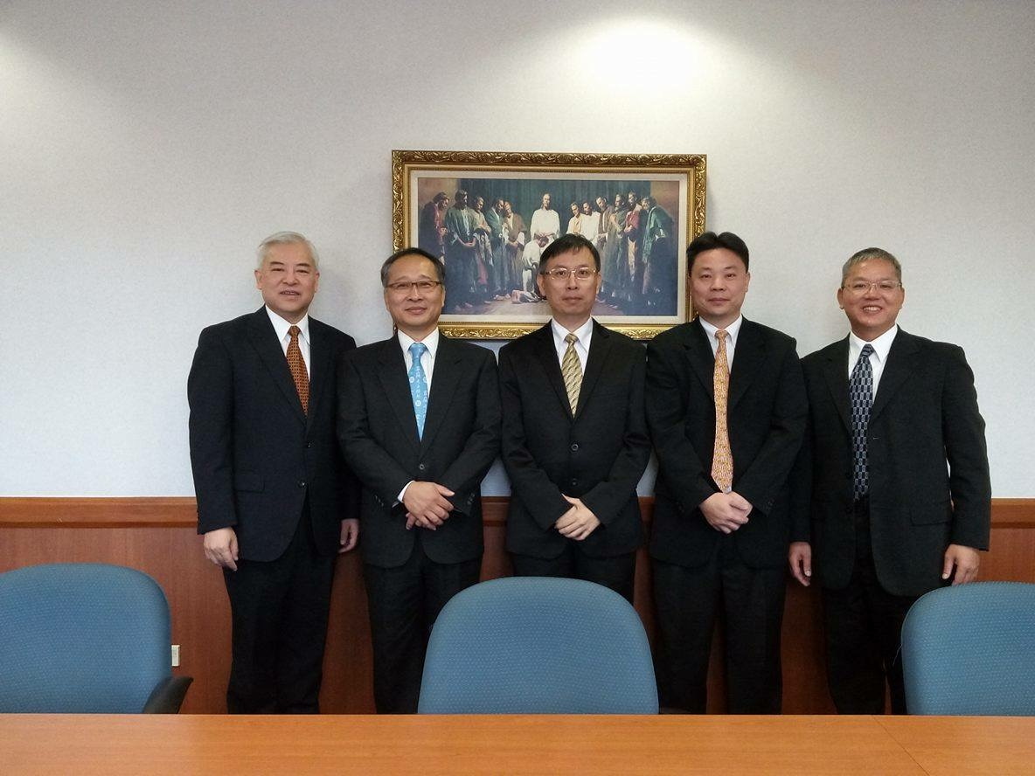

屏東支聯會會長團與領袖合照2016.0404
亞洲區域會長團第一諮理黃志康（左一），亞洲區域七十員關名順（右一）
支聯會會長王上銘（中）、第一諮理關龍屏（左二），第二諮理劉家宏（右二）
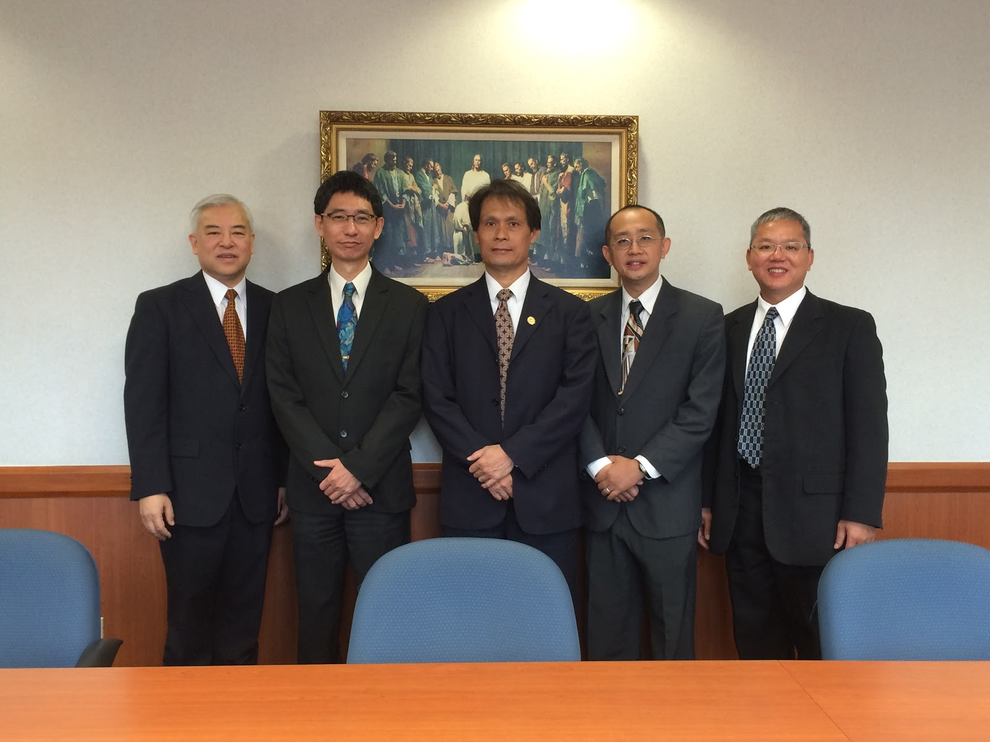

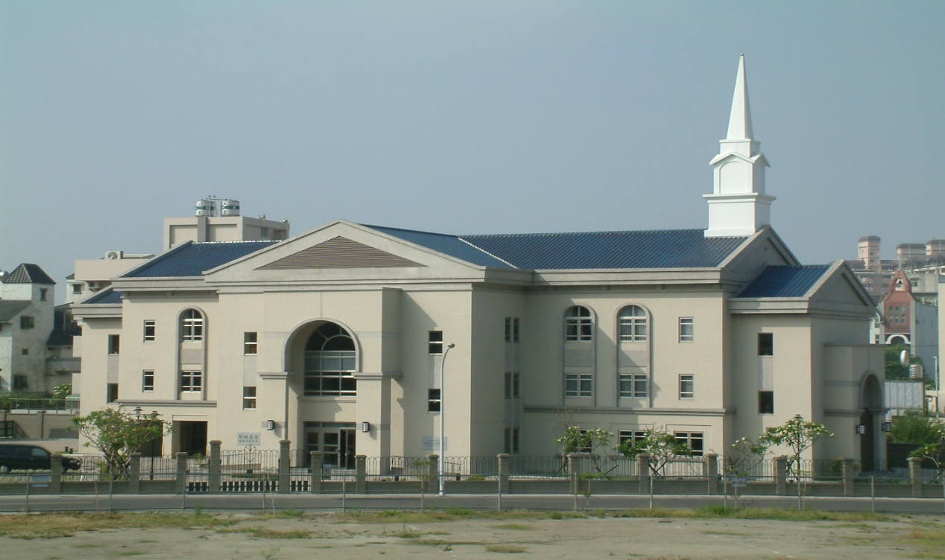
北高雄支聯會中心 – 2004年落成，2005年奉獻
高雄市83347鳥松區大華村德華街2號

補充資料提供者姓名： 電話： Email：

